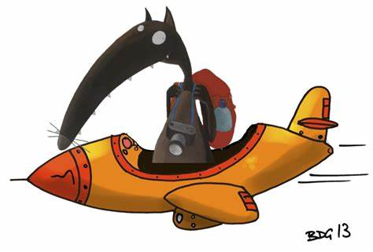
Coucou les enfants,

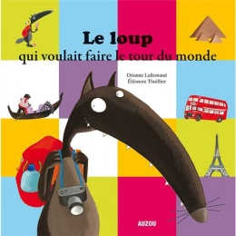
Pendant que vous étiez en vacances, mon ami LOUP est venu me rendre visite dans la classe et il m’a parlé de tous les pays qu’il avait découverts et de toutes les aventures qu’il avait vécues pendant son voyage autour du monde.
Il m’a même offert un livre dans lequel il raconte tout !

Cela m’a fait rêver et j’ai eu très envie de partir moi aussi pour découvrir le monde. J’ai donc décidé de faire mes bagages et je me suis envolé vers l’Amérique centrale pour commencer mon tour du monde.
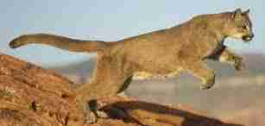
C’est génial ici ! J’ai découvert des animaux que je ne connaissais pas, la tortue géante, l'iguane, le boa, le perroquet, le toucan, le requin, le jaguar, le puma, le tamanoir et le paresseux …
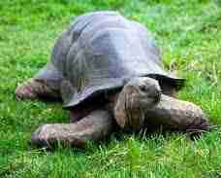
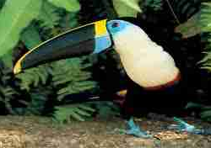
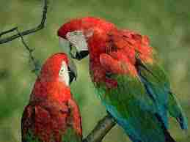
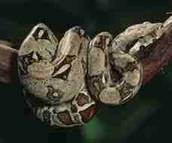
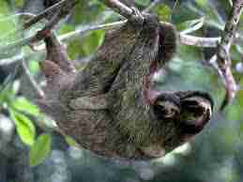
…et aussi des instruments de musiques fabuleux, le bongo, les maracas, la flûte de pan !
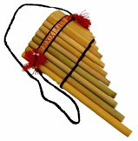
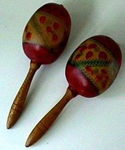
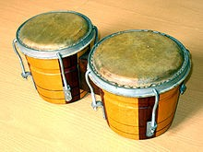

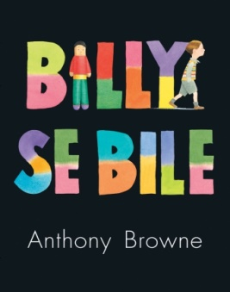
Je vous offre quelques livres qui vous permettront de découvrir ce beau pays vous aussi, et plus particulièrement L’album Billy se bile. Billy habite au Guatemala et il va vous faire découvrir les poupées-tracas !

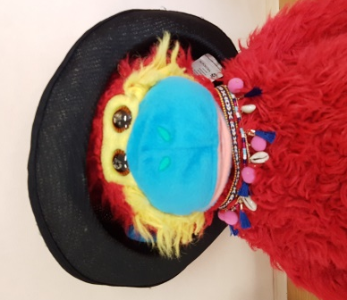
Je vous embrasse bien fort.
A bientôt mes petits amis !

Coco

